**План застройки компетенции**

**«Преподавание в младших классах»**

**Конкурсная площадка**

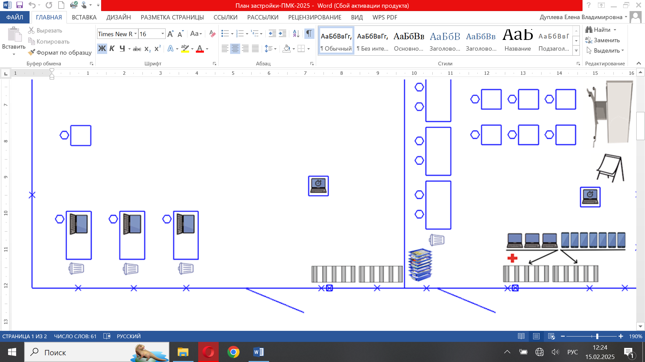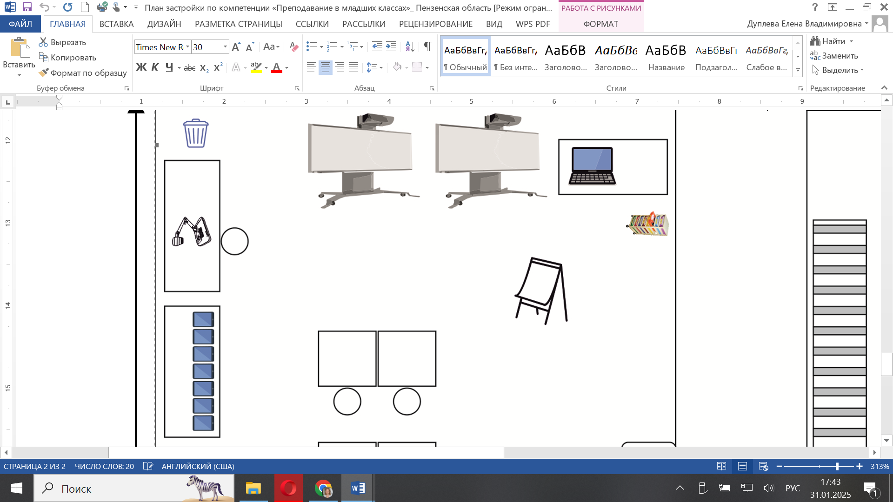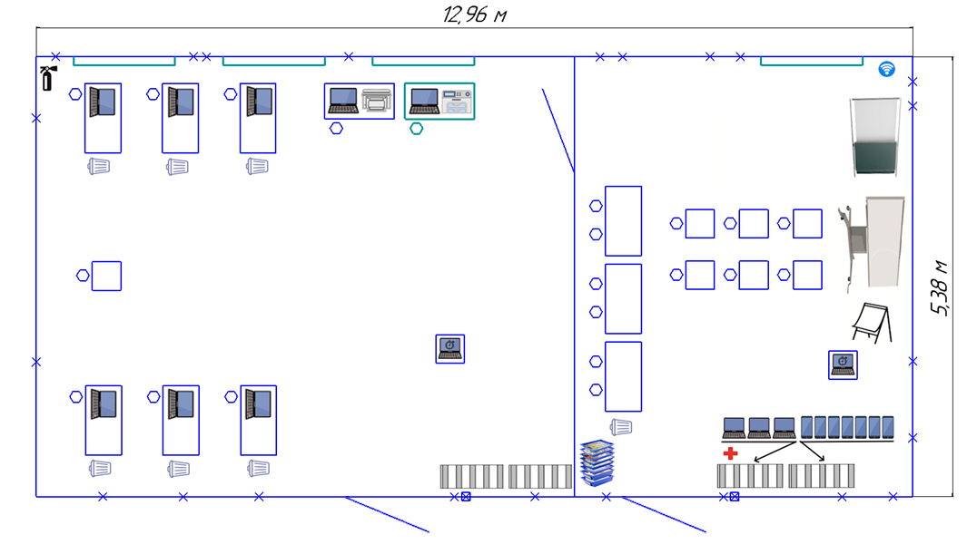

**Комната конкурсантов**

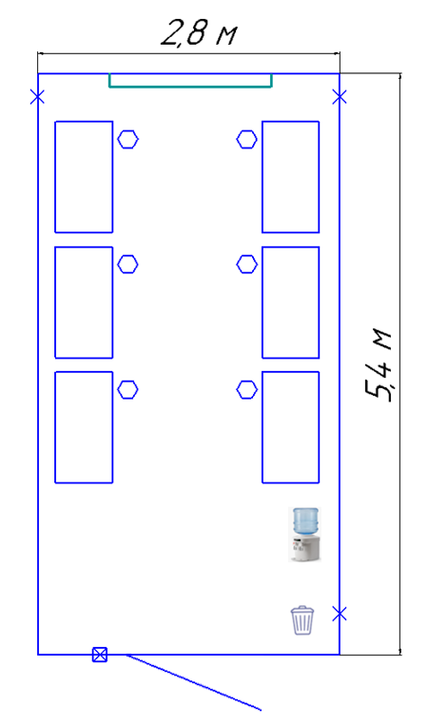

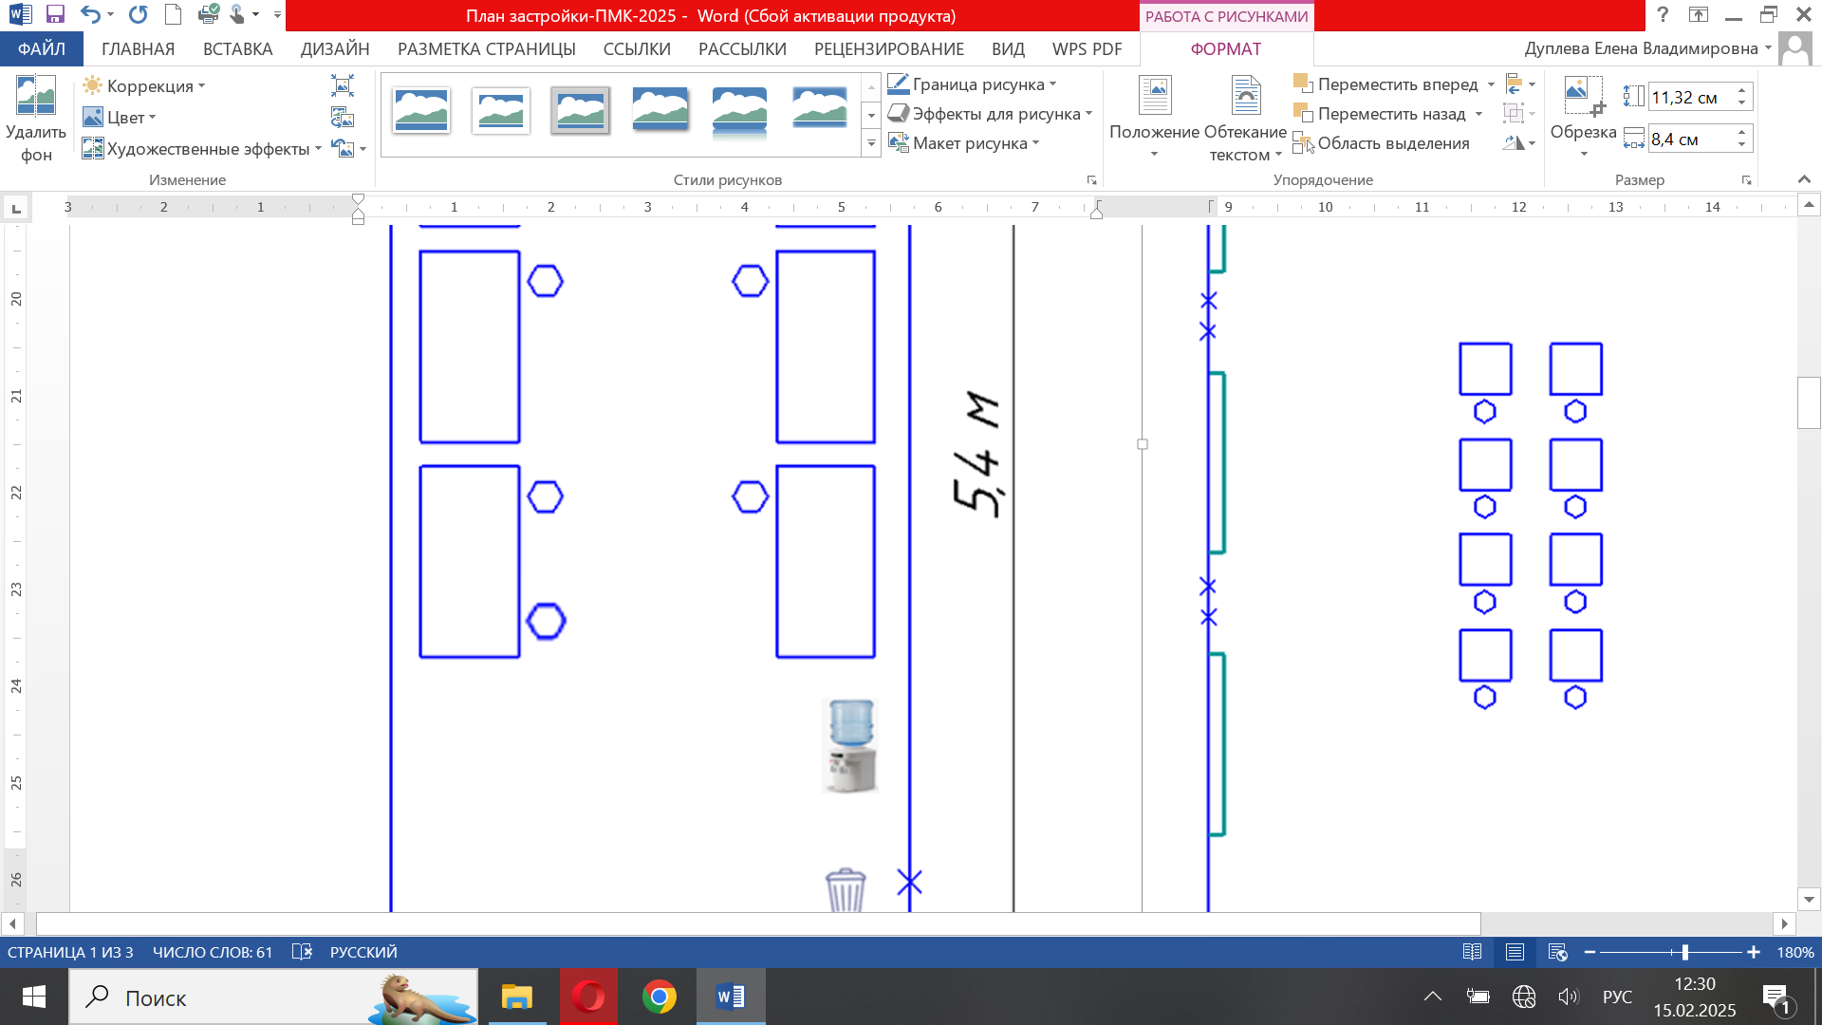







**Комната экспертов и зона работы главного эксперта**

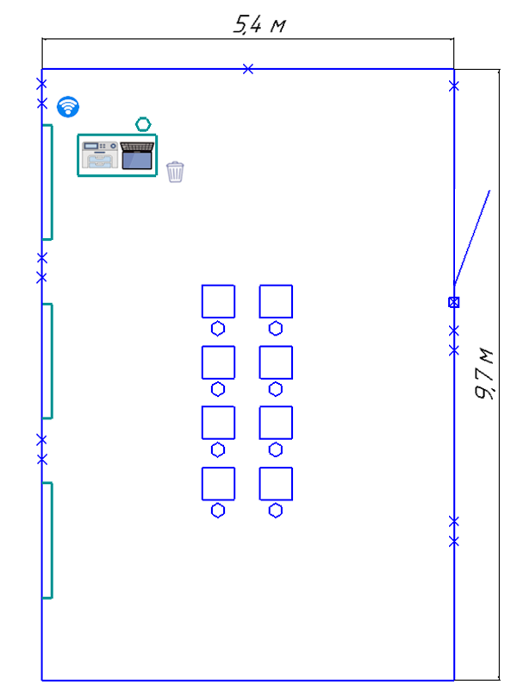

**Условные обозначения**

|  |  |  |  |  |  |
| --- | --- | --- | --- | --- | --- |
|  | Выключатель |  | Стол ученический 1-местный |  | Стол ученический 2-местный |
|  | Учительский стол |  | Стул |  | Кресло |
|  | Лабораторный естественнонаучный комплекс |  | МФУ Цвет |  | Принтер |
|  | Магнитно-маркерный флипчарт |  | Стеллаж |  | Ноутбук |
|  | Интерактивная панель |  | Ноутбук с таймером |  | Интерактивный дисплей с рельсовой системой |
|  | Огнетушитель |  | Аптечка |  | Планшет |
|  | Мусорная корзина |  | Кулер |  | Роутер |
|  | Окна |  | Розетка |  | Документ-камера |